社 交 小 特 工  第 1 集 打招呼 【A 版】 | 姓名 日期 月 日

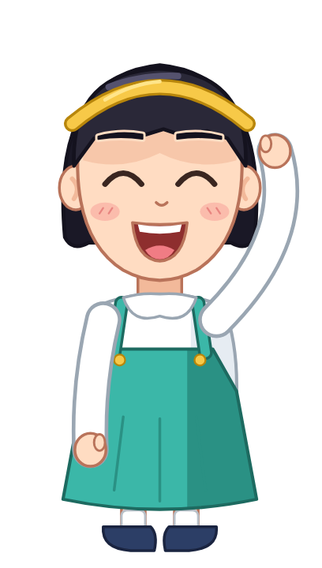 | 打招呼三步驟   看一看  笑一笑 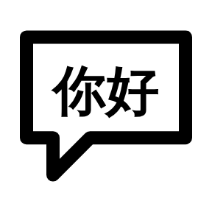 說你好 | 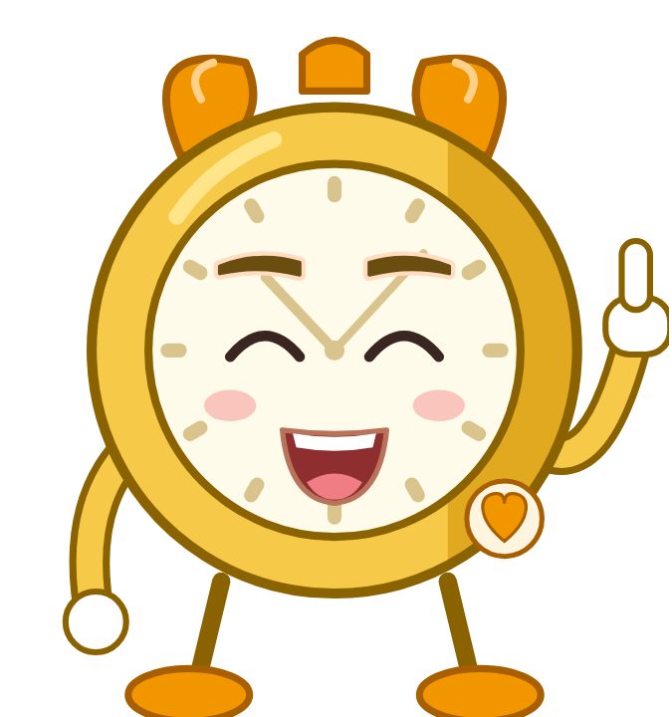

1 小莉說：「小瑪，早安！」哪一個是對的打招呼？圈起來。
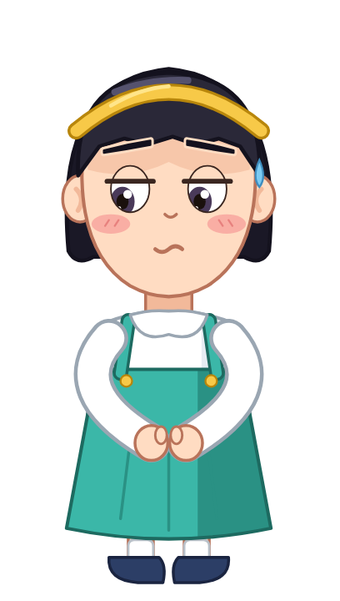
低頭走過去 | 看著她，笑著說早安
2 連一連：圖案和口訣連起來。
 | ● | ● 看一看
 | ● | ● 笑一笑
 | ● | ● 說你好
3 想一想，塗一塗，勾一勾。
要跟同學打招呼時，我的心情？塗一格。 | 我的策略卡：緊張時，我要用哪一招？打勾。  □  深呼吸：吸氣數 1、2、3，再慢慢吐氣  □ 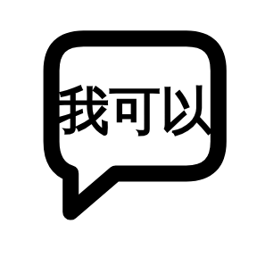 給自己打氣：「我可以試試看！」
  ◯
   | 平靜 | 有點緊張 | 很緊張

我覺得自己：（圈一個） |  我會了 |  還在練習 |  需要幫忙

家庭延伸｜給家長的話
孩子這週學了「打招呼三步驟：看一看、笑一笑、說你好」。請在早上出門或到校時提醒孩子，跟一位同學或老師說早安，做到就在下面打勾，並具體稱讚他做到的步驟。
本週挑戰： □ 星期一 □ 星期二 □ 星期三 □ 星期四 □ 星期五
家長簽名

 特工365｜社交小特工 | 第 1 集 打招呼｜A 版

